**Стизецкий Винцентий Антонов (Strzedzki Vincenti Ferdinand)**

13 января 1810 г – крещение (НИАБ 937-4-32, лист 21, №3/1810-р).

**НИАБ 937-4-32:** Лист 21. **Метрическая запись №3/1810-р.**

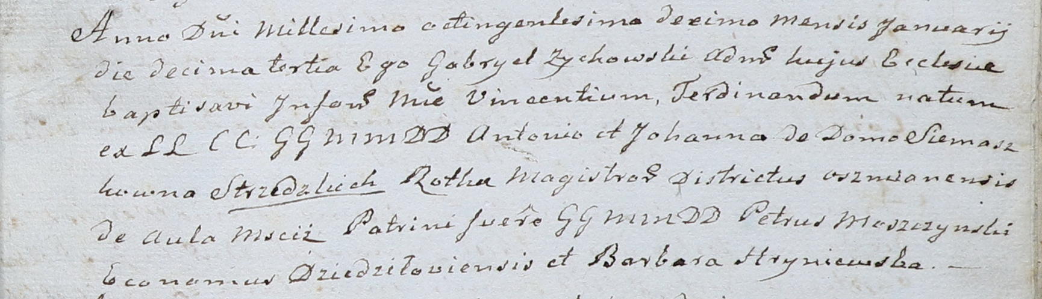

Дедиловичский костел Наисвятейшего Сердца Иисуса. 13 января 1810 года. Метрическая запись о крещении.

Strzedzki Vincenti Ferdinand – сын шляхтичей со двора Мстиж.

Strzedzki Antoni – отец, ротмистр Ошмянский.

Strzedzka Johanna z Siemaszkow – мать.

Moszczynski Petrus – крестный отец, шляхтич, эконом Дедиловичский.

Hryniewska Barbara – крестная мать.

Zychowski Gabriel – ксёндз.